ŽÁDOST O UDĚLENÍ SOUHLASU PRO UŽITÍ
ZNAKU MĚSTA KYJOVA
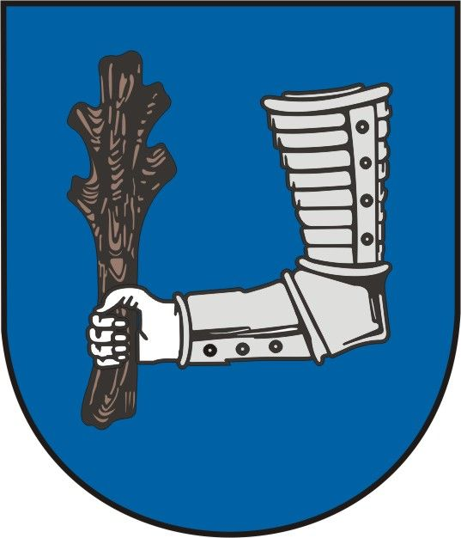

Právnická/Fyzická osoba:
Místo podnikání/sídlo:
Místo konání:
(přesná adresa)
IČ:
Odpovědná osoba:
Telefon:

E-mail:

Stručná charakteristika užití znaku města Kyjova (jako přílohu připojte grafický návrh uplatnění loga):
Datum:

Podpis, razítko:

Podmínky povolení použití znaku města Kyjova:
- Fyzická/právnická osoba se zavazuje užít znak města pouze pro výše uvedené účely
- Fyzická/právnická osoba se zavazuje vyobrazit logo přesně podle dodaných (zaslaných) propozic (barva, poměry atd.) a podle schváleného grafického návrhu.
- Souhlas se všemi výše uvedenými body vyjadřuje oprávněná osoba svým podpisem.

Žádost doručena dne:…………………………………….

